online lessons – xx

1. Qual das opções mostra o significado de “SMALLER”? Faça um X na resposta correta.
( ) maior ( ) menor ( ) grande ( ) pequeno

2. Circle the SMALLER FRUITS.
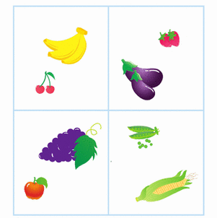

3. Complete as frases comparando objetos da sua casa. Depois, desenhe os objetos:

____________ is bigger than ____________

____________ is smaller than ____________

